班级动态(12.12)
一、来园基本情况
来园人数：应到30人，实到29人,1病假。
儿童（男孩） | 来园情绪 | 自主放物品 | 自主早点 | 儿童（女孩） | 来园情绪 | 自主放物品 | 自主早点
王秋逸 | √ | √ | √ | 肖妙青 | √ | √ | √
纪苏晨 | √ | √ | √ | 嵇羽晞 | √ | √ | √
赵夏冉 | √ | √ | √ | 管亦星 | √ | √ | √
白新奇 | √ | √ | √ | 陈怡何 | √ | √ | √
丁载誉 | √ | √ | √ | 陈艺茹 | √ | √ | √
杨言希 | √ | √ | √ | 刘佩琦 | √ | √ | √
樊晏清 | √ | √ | √ | 朱柯逸 | √ | √ | √
邵祉琛 | √ | √ | √ | 胡欣芮 | √ | √ | √
刘与一 | √ | √ | √ | 李梦兮 | √ | √ | √
蔡镇远 | √ | √ | √ | 张心愉 | 请假 | 请假 | 请假
崔子瑜 | √ | √ | √ | 徐佳一 | √ | √ | √
陶书宇 | √ | √ | √ | 曹婳 | √ | √ | √
李一凡 | √ | √ | √ | 顾一冉 | √ | √ | √
冯子乐 | √ | √ | √ | 朱天文 | √ | √ | √
孔梓睿 | √ | √ | √ | 黄雅萌 | √ | √ | √

二、区域游戏
通过孩子们的讨论，本学期我们设置了建构区（地面建构、桌面建构）、美工区、自然材料区、科探区、图书区、益智区。来看看我们的游戏吧！
小宇和悦悦在自然材料区拼搭自然材料。 | 小管和菜园在一起搭建动物园。 | 妹妹、凡凡、清清在美工区做好看的手工作品。
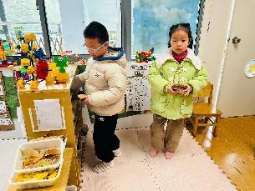 | 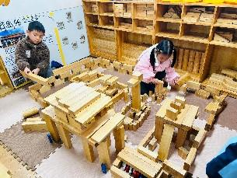 | 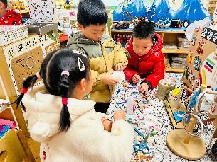
幺幺和婳婳在玩你比我猜。 | 芮芮在自然材料区制作立体作品。 | 琛琛和小杨在万能工匠搭建大棚。
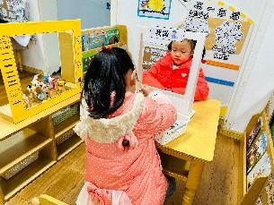 | 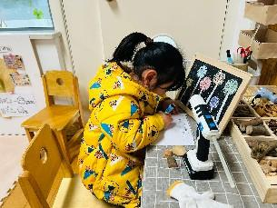 | 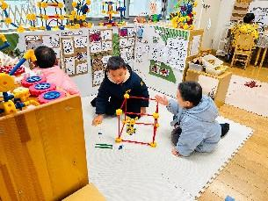

三、集体活动
美术：草原之王--狮子
这是一节命题画，通过展示自然界中狮子的形象、各种以狮子为题材的作品，引导幼儿仔细观察，抓住狮子的威猛的特点，用夸张、想象的画法画出狮子不同的形态，尤其是狮子蓬勃的鬃毛以及五官的特点来表现其威猛。
我班孩子对动物狮子并不陌生，通过卡通片《狮子王》、石雕狮子等生活中常见的狮子里获得了一定的感知。他们有一定观察能力，在成人的引导下大部分幼儿能认真、仔细地观察某种物体。想象力较丰富，构图活跃，但是有部分幼儿不会将观察到的动态物体用绘画的形式表现。
我们在一起绘画。
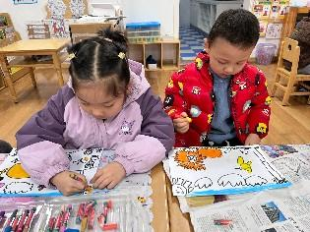 | 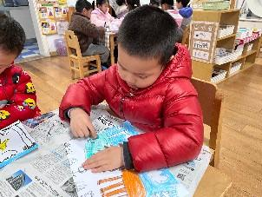 | 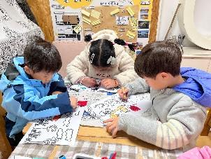
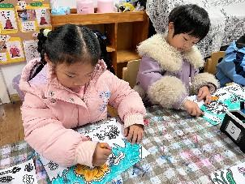 | 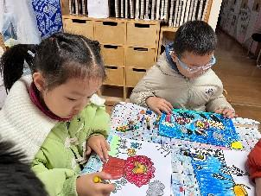 | 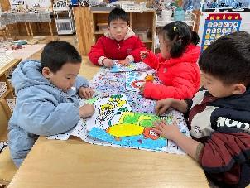
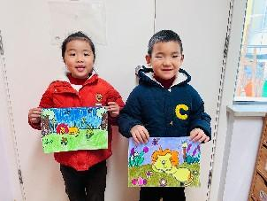 | 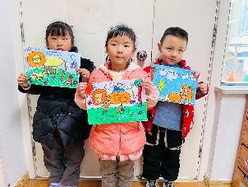 | 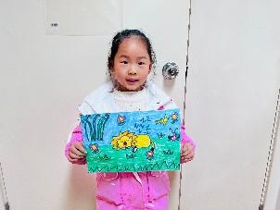
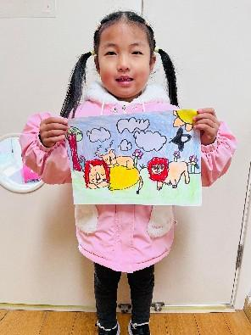 | 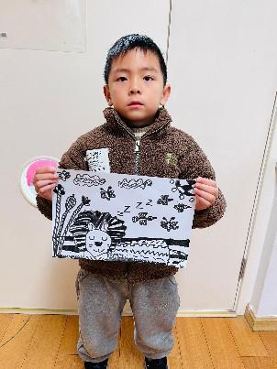 | 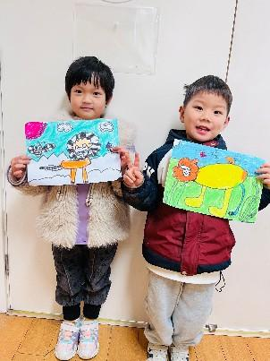
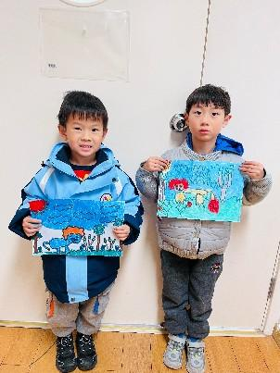 | 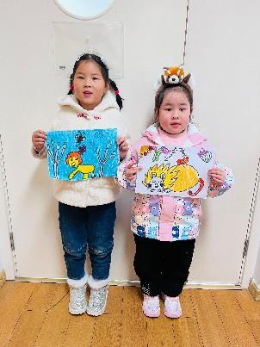 | 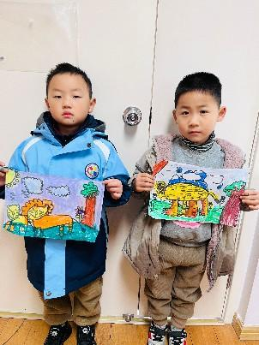

五、温馨提示
1.明天寒潮来临，请小朋友注意保暖哦！
2.放学时请大家耐心等待，轮到我们班时再进入放学通道，为孩子们营造安全有序的放学环境噢！

